
ST- 007

Document d’accompagnement

« LES ETRES VIVANTS »

Cycle 2

Document de travail pour les maîtres
élaboré à partir des guides pédagogiques de la collection INSIGHT

Reproduction interdite

Edition Juin 2002

INNOPOLE
Ecole Courcelles Rue des Frères Bertrand 69120 VAULX EN VELIN
Tél. 04 78 80 17 73 / Fax. 04 78 80 00 17

PREAMBULE

La collection Insight créée aux Etats-Unis, dans le cadre d’un vaste projet de rénovation de l’enseignement des sciences, a été traduite en français et mise à disposition sur le site internet LAMAP depuis 1998.

Cette collection, composée de 17 sujets d’étude, constitue un ensemble complet et cohérent pour l’enseignement des sciences à l’école.

Depuis 1996, les enseignants de Vaulx en Velin utilisent assez largement et avec beaucoup de satisfaction, ces documents pédagogiques, ce qui a conduit l’équipe locale à réaliser des documents d’accompagnement, adaptés aux pratiques françaises et enrichis de l’expérience des écoles (extraits de cahiers d’expériences, écrits collectifs, photos, témoignages d’enseignants, liste de matériel adapté…). Certains d’entre eux ont fait l’objet d’un nouveau traitement de l’aperçu scientifique pour les maîtres qui a donc été inséré au document d’accompagnement ; pour les autres, les enseignants se reporteront au document original accessible sur le site internet LAMAP.

Ce travail a d’abord été réalisé sous la forme d’un document papier. A ce jour, une collection de cédéroms est en cours de réalisation.

Document élaboré par Annick TROCCON
Professeur des écoles à l’école Jean Vilar à Vaulx en Velin

*Nous remercions tous les maîtres de la circonscription de Vaulx en Velin, qui par la mise en œuvre de ce module dans leur classe ont contribué à l’élaboration de ce document ;

INTRODUCTION

Quel enfant n'est-il pas fasciné par la nature qui l'entoure ?
Le sujet d'étude « Les êtres vivants » exploite cette curiosité naturelle et cet enthousiasme en donnant aux élèves l'opportunité d'explorer et d'observer les êtres vivants qui les entourent.

Au cours de sorties, ils regardent les plantes et les animaux. Tout en les observant, les élèves réfléchissent aux besoins de ces êtres vivants et mettent en place des expériences pour vérifier la validité de leurs hypothèses. Les discussions amènent les élèves à appliquer ce qu'ils savent de leurs propres besoins à d'autres êtres vivants. Ils apprennent à faire la différence entre ce qui est vivant et ce qui ne l'est pas, et à prendre conscience de l'importance de ce qui n'est pas vivant dans la survie des plantes et des animaux.

La dernière séquence propose aux élèves de réaliser un terrarium dans la classe. Pour le concevoir, ils utilisent les connaissances qu'ils ont acquises par leurs observations de l'environnement proche. Ils réfléchissent aux besoins des plantes et des animaux et à l'interdépendance des choses.

Tout au long de ce sujet d'étude, l'accent est mis sur l'observation, l'exploration et la découverte, en utilisant tous les sens. Les élèves comparent les êtres vivants, apprennent à les décrire avec précisions et à noter leurs remarques dans leur cahier d'expériences.
Cette démarche, fondée sur l’observation et l'expérience, vise à apporter aux élèves une première base pour leurs futures recherches scientifiques.
Elle doit permettre d'étendre leur fascination naturelle du monde et faciliter l'apprentissage des notions et des concepts scientifiques dont ils auront besoin dans leurs études ou dans leur vie future.

DEROULEMENT DES SEQUENCES

Séquences | Aperçu des séquences | Conclusions visées de la séquence
P 13 à 15 | Questionnaire d’introduction | Recueil des représentations des élèves
SEQUENCE 1 :  Utilise tes sens  P 16 à 20 | Les élèves revoient ce qu'ils savent sur leurs sens et se concentrent sur l'importance de leur utilisation pour observer et connaître le monde. | Il existe cinq sens (seul le goût ne sera pas exploité dans ce sujet d'étude).  Ils nous donnent des informations sur le monde qui nous entoure. Ces informations peuvent être similaires ou complémentaires.
SEQUENCE 2 :  Une sortie en plein air  P 21 à 26 | Les élèves commencent à étudier et à acquérir des connaissances sur l'environnement qu'ils visiteront tout au long de ce sujet d'étude. | L'utilisation des sens permet de découvrir avec précision notre environnement proche.  Les élèves découvrent des plantes, des animaux et commencent à faire la distinction entre ce qui est vivant et ce qui ne l'est pas.
SEQUENCE 3 :  Plantons des graines de haricots  P 27 à 32 | Les élèves plantent des graines de haricots afin d'obtenir des plants qu'ils pourront observer ultérieurement. | Semer des graines demande une attention particulière tout au long de la croissance des plants.  Une graine se compose de trois éléments principaux : le germe (ou plantule) les réserves et la peau (le tégument).
SEQUENCE 4 :  Une sortie à la découverte des arbres  P 33 à 36 | Les élèves commencent une observation approfondie des arbres. | Les arbres ne se ressemblent pas tous. On observe des différences ou des ressemblances au niveau de la taille, de la couleur, des feuilles.
SEQUENCE : 5  La forme des arbres  P 37 à 40 | L'observation des arbres se poursuit par la comparaison de leur forme. | Les élèves se concentrent sur la forme de leur arbre et d'autres arbres en utilisant des photos, des dessins.  Ce travail doit faire prendre conscience de la variété des arbres afin d' appréhender la notion d'espèces.
SEQUENCE 6 :  La forme des feuilles  P 41 à 43 | Après avoir observé la forme des arbres, les élèves comparent la forme des feuilles ramassées lors de la sortie. | L'observation approfondie des feuilles amène les élèves à établir des catégories: feuilles de forme triangulaire ou arrondie, feuilles en dentelle, en forme de cœur…
SEQUENCE 7 :  Les besoins des êtres vivants  P 44 à 48 | L'analyse des êtres vivants se poursuit par une réflexion sur leurs besoins.  Les élèves discutent des besoins des plantes et mettent en place des expériences avec les plants de haricots pour tester leurs idées. | Cette séquence, dont l'objectif principal est de déterminer les besoins principaux des êtres vivants, conduit les élèves à se familiariser tout particulièrement avec la démarche expérimentale.  En menant des expériences précises, les élèves parviendront à formuler des conclusions.
SEQUENCE 8 :  Observons les animaux  P 49 à 53 | Les élèves font une nouvelle sortie pour observer les animaux et leurs habitats. Ils en ramènent quelques uns pour un bref séjour en classe. | Les élèves font un tableau des différences et des ressemblances observées au niveau de leurs animaux. Cette synthèse permet de faire un premier rapprochement entre le milieu de vie des animaux et leurs caractéristiques physiques.
SEQUENCE 9 :  Les besoins du plant de haricot  P 54 à 56 | Les élèves observent la croissance de plants de haricots placés dans des conditions particulières afin de déterminer leurs besoins principaux. | Les expériences amènent les élèves à observer que l'eau et la lumière constituent des besoins de base pour les plantes. D'autres expériences pourront montrer que les plantes ont aussi besoin d'air, d'espace.
SEQUENCE 10 :  Concevons un terrarium  P 57 à 59 | Cette séquence permet aux élèves d'utiliser les observations et les idées débattues tout au long des séquences précédentes.  Ce réinvestissement se fait à travers la création d'un environnement miniature dans la classe, destiné à accueillir des plantes et des animaux. | L'observation des êtres vivants dans le terrarium montre l'importance du milieu dans lequel évoluent les habitants.  Les élèves prennent conscience du rôle de ce qui n'est pas vivant dans les besoins des êtres vivants.
P 60 à 61 |  | Evaluation des connaissances

LIENS AVEC LES INSTRUCTIONS OFFICIELLES

Place du sujet d'étude dans le programme

En proposant d'expérimenter le monde qui nous entoure, et plus particulièrement les animaux et les plantes, ce sujet est directement relié à l'étude du monde du vivant.

Deux domaines principaux sont abordés :
- l'observation de la vie chez les animaux et les végétaux.
Les élèves identifient avec précisions les caractéristiques communes du vivant ce qui les amènent à distinguer le vivant du non vivant. Ils observent les animaux et les végétaux de l'environnement proche en se posant des questions sur la croissance des plantes, les régimes alimentaires et le déplacement des animaux.
- la diversité du vivant
L'objectif est de commencer à faire percevoir aux élèves la diversité du vivant grâce à l'observation et au classement de différents animaux et végétaux.

Compétences visées
Etre capable :
- d'observer, d'identifier et de décrire quelques caractéristiques de la vie animale et végétale telles que la croissance des plantes, le moyen de déplacement de quelques animaux, les besoins des végétaux
- de déterminer et classer quelques animaux et végétaux en fonction de critères morphologiques comme le classement des arbres en fonction de leur forme

Avoir compris et retenu :
- ce qui distingue le vivant du non-vivant en se référant aux manifestations de la vie animale et végétale tels que croissance et besoins nutritifs
- les différentes caractéristiques des cinq sens
- quelques critères élémentaires de classification

MISE EN ŒUVRE

Planification

Les 10 séquences de ce sujet d’étude représentent environ 18 séances.
Pour assurer une continuité dans la construction des connaissances et plutôt que d'étaler les séances dans le temps, nous préconisons un rythme soutenu de trois séances hebdomadaires. Ainsi, on pourra partager en deux, chaque trimestre et ne proposer par exemple des activités scientifiques qu'en première partie.

Le questionnaire d’introduction

Ce questionnaire est un test à programmer en préambule aux séquences. Il permet :
- d’introduire le sujet traité et de motiver les élèves,
- d’identifier ce que les élèves connaissent déjà ou croient connaître.

Le rôle du maître

L’objectif principal du maître est d'aider les élèves dans la construction d'une attitude scientifique et l'acquisition progressive d'une démarche : se poser des questions, émettre des hypothèses, faire des expériences, relever des données, discuter des résultats et des conclusions possibles. Le travail de groupe et les échanges constituent une base essentielle à la construction des connaissances des élèves. Il n’est pas nécessaire d’agir en expert scientifique pour diriger les séances ; faire acquérir cette démarche signifie plutôt :
- l’avoir acquise soi-même,
- se permettre et permettre aux élèves de tâtonner, voire de faire des erreurs et montrer comment elles peuvent être utiles,
- accepter de ne pas tout connaître et habituer les élèves à chercher une information auprès d’autres personnes, de livres , à reprendre des explorations,
- poser des questions et accepter de prendre en compte toutes les réponses,
- remettre en question ses propres représentations si nécessaire.

Chaque séquence est organisée sensiblement de la même manière :

-Travail en groupe classe :
Rappeler le fil conducteur du sujet d’étude, les réponses déjà apportées, les questions en suspens, poser le problème du jour.

-Travail en petits groupes :
Les élèves cherchent et découvrent des solutions possibles au problème proposé. Ils discutent de leurs idées, confrontent leurs représentations à la réalité, essayent de se mettre d’accord pour proposer à la classe un compte rendu commun.
Le maître veille au partage des tâches : il peut proposer aux élèves des rôles définis au sein du groupe.
Au cours de l’activité, le maître observe les élèves, facilite les échanges, relance le travail par le questionnement. Il permet à chaque groupe d’aller jusqu’au bout de ses investigations en gardant à l’esprit le sens de l’activité.
Lors du travail de groupe, le maître gardera en mémoire les réflexions des élèves susceptibles de construire et structurer la synthèse. En effet, nombreux sont les élèves, qui au moment du bilan, ont oublié comment ils en sont arrivés à leur conclusion et les arguments qu’ils avaient proposés pour convaincre.

-Synthèse collective :
Les comptes rendus de groupe et les discussions qui en résultent ont pour rôle d’aider les élèves à identifier les concepts scientifiques et les articuler entre eux. En tant qu’animateur du débat, le rôle du maître est de guider les élèves pour clarifier leurs idées, organiser leur pensée et comparer les différentes solutions, analyser et interpréter les résultats.

Le cahier d’expériences

Le cahier d’expériences est une mémoire individuelle de l’enfant ; c’est pourquoi chacun a son propre cahier dont le contenu varie d’un élève à l’autre.

Quel contenu possible ?
- des comptes-rendus d’expériences élaborés par l’élève avec ou sans trame : problème posé, hypothèses émises, schémas ou explications des expériences, conclusions momentanées, nouvelles questions …
- des bilans de classe différenciés des traces individuelles (par la couleur par exemple) qui sont le résultat de la synthèse collective. Ces synthèses pourront également donner lieu à l'élaboration d'affiches et/ou d'un cahier de classe.
- un lexique individuel.

A quoi sert-il ?
Pour l’enfant :
- à se souvenir (pour poursuivre son exploration, pour communiquer avec ses pairs ou sa famille
- à structurer sa pensée
- à comprendre l’importance de la trace écrite et de son utilité dans d’autres domaines que celui de la langue.
Pour le maître, c’est :
- un regard permanent sur le cheminement de l’enfant
- un outil d’aide à l’évaluation au niveau de la maîtrise de la langue, des connaissances scientifiques, du raisonnement
- une ressource pour l’élaboration des écrits collectifs.

Comment le faire évoluer ?
- inciter les élèves à s’y référer (pour poursuivre le travail, pour communiquer…)
- mettre en valeur les notes importantes et pertinentes
- laisser assez de temps à l’enfant ou lui ménager un moment personnel pour écrire, parfaire ses notes ; faire le bilan écrit de ce qu’il a appris
- aider à l’orthographe et à la syntaxe (dans la mesure où ce cahier n’est en général pas corrigé par le maître pour permettre à l’enfant une expression libre et spontanée). On pourra afficher des supports en classe ou tout outil de référence qui semblera approprié.

Le travail à la maison

Proposé de manière régulière, le travail à la maison a pour objectifs :
- d'assurer une continuité avec le travail effectué en classe (recherches, réinvestissement…)
- de favoriser les liens école-familles ; l’aspect universel des sujets proposés suscite souvent beaucoup d’intérêt chez les parents, intérêt qui apporte une motivation supplémentaire aux élèves pour le travail scolaire.

L’évaluation

Il est important de distinguer trois domaines d’évaluation : celui de l’évolution des comportements sociaux inhérents au travail de groupe et aux échanges entre les élèves, celui de l’acquisition de la démarche scientifique et celui des connaissances.

Au cours des séances
La structure des séquences permet un travail approfondi de certaines compétences transversales et de compétences relevant de la maîtrise de la langue. On pourra observer leur évolution tout au long du travail : l’enfant s’inscrit-il dans l’activité ? Trouve-t-il sa place dans le groupe ? Produit-il un écrit ? Est-il capable de communiquer (qualité d’expression, prise de parole…) ?

Plus spécifiquement, le maître sera en mesure d’apprécier si les élèves tendent vers l’acquisition d’une véritable attitude scientifique.

L’évaluation finale
Elle permet d’évaluer de façon formelle, les connaissances scientifiques et méthodologiques et d’apprécier le niveau de développement de la démarche scientifique de chaque élève.

A l’attention des parents,

Madame, Monsieur,

Dans le cadre de l’enseignement scientifique, votre enfant participera dans les semaines à venir aux activités concernant l’étude des êtres vivants. Il aura quelquefois des travaux ou des recherches à faire à la maison et c’est pour cela que je souhaite votre contribution. Chaque fois que cela est possible, écoutez-le, manifestez votre intérêt pour ce qu’il est en train de faire à l’école, aidez-le éventuellement.

Je vous solliciterai parfois pour m’aider à récupérer des objets ou des matériaux nécessaires aux expériences qui seront réalisées en classe.
Si vous avez des connaissances utiles concernant le sujet traité, faîtes-le moi savoir; toutes les contributions seront les bienvenues.

Au cours du travail, votre enfant va tenir un cahier d’expériences avec ses mots à lui et ses notes personnelles. Ce cahier est différent des autres car il s’apparente au cahier du chercheur.

Je reste à votre disposition pour répondre à vos questions.

Cordialement.

Liste de matériel nécessaire

La quantité de matériel est prévue pour une classe de 28 élèves (7 groupes de 4 élèves).

Quantité | Matériel | Non  périssable | Périssable | Provenance | Coût approximatif
 | Crayons de couleur |  | X | Classe
28 | Crayons de plomb |  | X | Classe
28 | Gommes à effacer |  | X | Classe
1 | Plateau avec des objets familiers présentant des similitudes au niveau de la couleur, de la forme, etc.  (Jeu de KIM : voir à la fin de ce document) | X |  | Magasin à 1 $ /  classe / maison | 1,15 $
1 | Sac opaque avec des objets de textures différentes | X |  | Classe / maison | 0,03 $ (sac)
1 | Boîte de pellicule photo fermée contenant du riz | X |  | Épicerie
1 | Boîte de pellicule photo fermée contenant des punaises ¹ | X |  | Magasin à 1 $ | 0,15 $
1 | Boîte de pellicule photo dont le couvercle a été percé et contenant du poivre | X |  | Épicerie
1 | Quartier de pomme |  | X | Maison
7 | Terrariums en plastique | X |  | Magasin à 1 $ | 8,05 $
56 | Pots à semis : verres de plastique, bouteilles d’eau, de jus coupées (d’environ 500 ml) |  | X | Maison /  récupération
 | Cailloux |  | X | Autour de l’école
 | Terreau |  | X | Centre jardin / quincaillerie | 5,29 $
112 | A - Graines de haricots |  | X | Épicerie | 1,38 $
2 pots | Graines de pois, de lentilles (à décortiquer) |  | X | Épicerie | 0,29 $
28 | Étiquettes |  | X | Magasin à 1 $ | 1,15 $
1 | Arrosoir | X |  | Magasin à 1 $ | 1,15 $
1 | Vaporisateur | X |  | Magasin à 1 $ | 1,15 $
14 | Loupes | X |  | Catalogue de la CS | 13,72 $
7 | Cuillères en métal | X |  | Magasin à 1 $ | 2,68 $
14 | Photos différentes plastifiées de 7 arbres et de 7 feuilles ou aiguilles d’arbres | X |  | Internet / reprographie CS | 14,70 $
 | Autres photos d’arbres et de feuilles d’arbres |  | X | Maison
 | Feuilles d’arbres |  | X | Dans la nature
 | Craies grasses |  | X | Classe
56 | B - Graines de haricots |  | X | Épicerie | 1,23 $
1 paquet | Coton (ouate) |  | X | Magasin à 1 $ | 1,15 $
7 | Boîtes à insectes avec couvercle | X |  | Magasin à 1 $ / catalogue de la CS | 8,05 $
7 | Vitres carrées | X |  | Magasin à 1 $ | 2,01 $
1 | Boîte à chaussures vide |  | X | Récupération
1 | Rouleau de papier collant transparent |  | X | Classe
 | Sacs en plastique |  | X | Récupération
1 | Bac en plastique pour contenir tout le matériel  (61 cm X 40 cm, hauteur 42 cm) | X |  | Magasin à  grande surface | 7,21 $

Les coûts approximatifs s’élèvent à 60,05 $ pour le matériel non périssable et à 10,49 $ pour le matériel périssable.
Le matériel périssable n’a pas à être remplacé au complet à chaque utilisation de la mallette, car il est souvent utilisé en petite quantité lors de l’expérimentation.

Sites intéressants traitant des arbres :
http://www.cstrois-lacs.qc.ca/ArboNet/
http://www.domtar.com/arbre/p_0a.htm
http://www.lescale.net/quebnat/arbres.html
http://www.atl.cfs.nrcan.gc.ca/index-f/what-f/publications-f/afcpublications-f/maritimetrees-f/maritimetrees-f.html
http://www.csdm.qc.ca/baril/Quatrieme/441/Archives02-03/Arbres/Fiches/fiches.htm
http://WWW.WDT.QC.CA/WDT.HOME.PAGEF
http://www.mrn.gouv.qc.ca/forets/index.jsp

Jeu de Kim :
Matériel : des petits objets familiers, un plateau pour les déposer.

On dispose dans le plateau les petits objets en les nommant : un bout de ficelle, un crayon rouge, une gomme, un bouchon, etc... Après un temps d'observation, tous ferment les yeux et on en retire un. Le premier qui nomme l'objet disparu est le vainqueur.

QUESTIONNNAIRE D'INTRODUCTION

Résumé et objectifs

Cette séquence vise à :
- introduire le sujet d'étude auprès des enfants,
- avoir un aperçu des connaissances, idées et concepts des élèves, concernant les êtres vivants dans leur environnement,
- déterminer la capacité des élèves à observer, comparer et utiliser leurs sens pour recueillir des données,
- observer l'assimilation de la différence entre ce qui est vivant et ce qui ne l'est pas,
- évaluer l'évolution des élèves au cours du module.

Cette évaluation devra être gardée dans les cahiers d'expériences de chaque élève afin qu'ils puissent évaluer eux - mêmes leur progression en fin de module.
Pour le maître, elle permettra de repérer les concepts déjà compris, les confusions et les intérêts des élèves. Au cours de cet entretien, il s'agira également d'engager avec eux une discussion visant à les motiver et à leur permettre d'exprimer ce qu'ils ont envie de communiquer sur le sujet et qui n'apparaît pas dans le questionnaire.

Matériel :
- un questionnaire par élève
- des crayons de couleurs

Durée : une séance d'une heure environ (il est possible de diviser cette séance en deux parties)

But de l'élève et déroulement

Première partie
Après une discussion autour de la question, qu'est-ce qu'un être vivant ?, le maître distribue les feuilles du questionnaire et lit les instructions qui suivent, en laissant suffisamment de temps entre chaque question pour que les élèves puissent achever leurs dessins.

- Dessine quelque chose de vivant.

- Dessine quelque chose de non vivant.
Deuxième partie

- Dessine une plante. Maintenant, dessine autour tout ce dont elle a besoin pour se développer.

- Ajoute des plantes ou des animaux qui peuvent vivre avec ta plante.

- Entoure ce qui dégage une odeur.

- Mets une croix sous tout ce qui produit un son.

Quand les élèves ont terminé leur travail, le maître encourage les élèves à expliquer leurs dessins, à discuter de leurs idées. Il pose les questions du guide d'entrevue et toute autre question qu'il souhaite ajouter pour rechercher le sens de ce qui est dit.

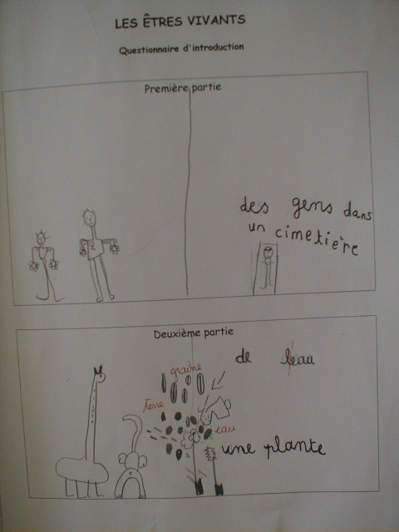
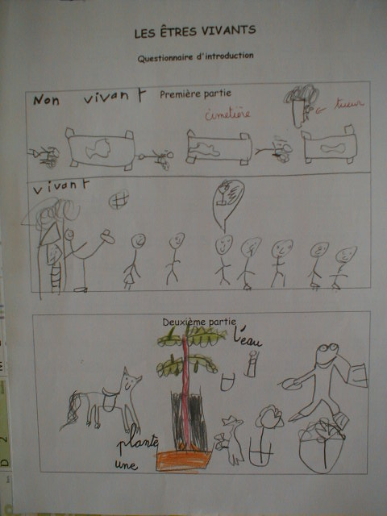

Prénom : ____________________ Date : ___________________

LES ÊTRES VIVANTS

Questionnaire d'introduction

Première partie
Vivant | Non vivant

Deuxième partie

Séquence 1
Utilise tes sens

Résumé

Le protocole pédagogique "Les êtres vivants" propose une exploration de l'environnement. Il est l'objet de recherches et conduit les élèves à développer leur sens de l'observation.
L'objectif de cette première séquence met en évidence l'importance de tous les sens dans cette observation, dans la connaissance du monde. Sens que les élèves utiliseront tout au long de ce protocole pour accomplir chaque tâche.

Objectifs du maître
- encourager l'utilisation des sens pour observer et décrire des objets familiers
- déterminer si les élèves associent les sens avec le genre d'information qu'ils leur apportent

Matériel
- un plateau avec divers objets présentant des similitudes (au niveau des couleurs, de la forme …)
- un sac opaque avec des objets de textures différentes à l'intérieur
- deux boîtes de pellicule photo avec du riz dans l'une et des punaises dans l'autre
- une boîte de pellicule photo dont le couvercle sera percé et remplie de poivre
- un quartier de pomme

Durée :

une séance 50 minutes

But de l'élève et déroulement

Séance 1

Collectivement
Cette séquence vise à favoriser l'utilisation de nos sens pour explorer, décrire et identifier des objets de notre environnement familier. Pour répondre à un tel objectif, nous avons choisi le jeu de KIM.

Le maître présente le défi du jour : reconnaître l'identité de différents objets cachés. On ne donnera aucune autre précision.

- Présentation du plateau.
Le maître demande à un élève de penser à l'un des objets. Les autres élèves se lancent dans l'identification de cet objet en posant au maximum trois questions.
- Présentation du sac.
Un élève vient toucher un objet puis donne trois indices à ses camarades pour leur permettre de reconnaître l'objet tenu dans sa main.

Ecoute des objets cachés dans les deux boîtes.

Les élèves essaient d'identifier les objets en écoutant attentivement les sons produits par ces derniers.
- Faire circuler la boîte à senteur et demander aux élèves de reconnaître la substance présente à l'intérieur.

Synthèse et structuration
Les élèves discutent de la façon dont les sens leur permettent d'observer le monde qui les entoure.
Le maître engage une discussion pour permettre aux élèves de réfléchir à la façon d'observer, de décrire les choses de notre environnement familier. Questions guides :
- comment avez-vous fait pour reconnaître tous ces objets ?
- comment obtenez-vous des informations sur les choses qui vous entourent ?

Amener les élèves à être précis en leur demandant de parler de leurs sens et des informations qu'ils apportent. Au fur et à mesure des éléments donnés par les élèves, le maître construit le tableau collectif ci-dessous.
On précisera que le goût ne sera pas utilisé dans ce protocole mais que nous aurons la possibilité de travailler sur ce sens dans le cadre du travail à la maison. En revanche, les autres sens seront sollicités tout au long de ce module.

Les élèves observent le quartier de pomme et le décrivent en donnant le maximum de mots. Il s'agira également de dire dans quelle(s) colonne(s) peuvent être placés ces mots.

Vue | Toucher | Ouïe | Odorat
Rouge  Rond | Lisse  Dur  Humide  Rond | Craque quand on mord dedans | Sucré

Individuellement
Les élèves dessinent une chose qu'ils aiment voir, entendre, toucher ou sentir.

Travail à la maison
L'accent est ici porté sur le goût. Le maître pourra lire la feuille avec les élèves.
Prénom :______________________ Date : _____________________

Feuille du cahier d'expériences

Utilise tes sens

Voici le dessin de quelque chose que j'aime _____________________ .

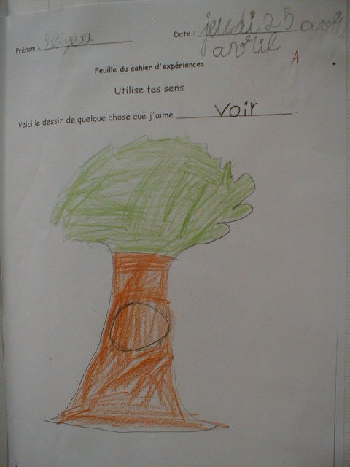

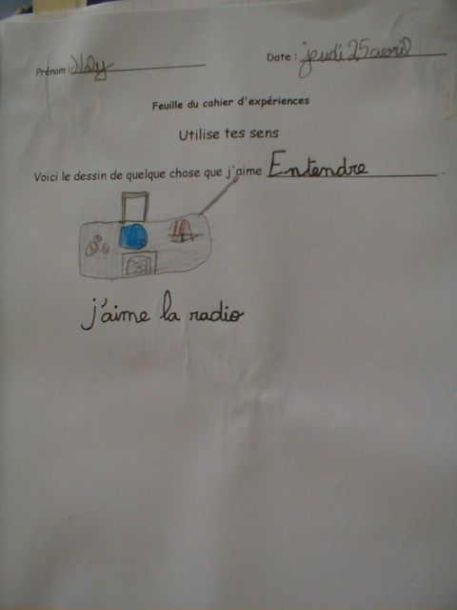
Prénom :______________________ Date : _____________________

Feuille de travail à la maison

Le goût

Aujourd'hui à l'école, nous avons utilisé nos sens (le toucher, la vue, l'odorat, l'ouïe) pour découvrir des objets.
Ce soir, à la maison, lorsque tu dîneras, fais très attention aux choses que tu manges. Ecris quelques mots sur ce que tu as goûté.

Séquence 2
Une sortie en plein air

Résumé
Dans cette séquence, les élèves commencent à étudier leur environnement proche. Pendant la sortie, les élèves utilisent leurs sens afin d'étudier et de découvrir tout ce qu'ils peuvent sur cet environnement.

Objectifs du maître
- favoriser l'utilisation des sens au cours de l'exploration de l'environnement
- déterminer la capacité des élèves à faire un classement en fonction de critères précis tels que la différence entre ce qui est vivant et ce qui ne l'est pas ou la distinction entre les plantes et les animaux

Matériel
Séance 1 :
- choisir un lieu propice à l'existence d'être vivants
- porte-papier pour la prise de notes à l'extérieur
- crayons à papier, gommes, taille-crayons
- feuille du cahier d'expériences
Séance 2 :
- préparer le tableau collectif
- feuille du cahier d'expériences

Durée : deux séances

séance 1 : une heure environ (le temps dépend du lieu de la sortie)

séance 2 : une heure

But de l'élève et déroulement

Séance 1
Collectivement
On annonce aux élèves qu'ils vont étudier un espace précis en faisant appel à leurs sens. Le maître encourage les élèves à entamer une réflexion sur ce lieu avec des questions telles que : quels êtres vivants pensez-vous voir ? Quelles choses non vivantes pensez-vous rencontrées ? Quelles sortes d'odeur peut-on trouver ?
On pourra à ce moment introduire le mot environnement en précisant qu'il comprend tout ce qu'il y a autour d'un organisme : air, eau, terre, chaleur, roches, les plantes, les nuages, les animaux …
Une fois sur les lieux, les élèves se placent en ronde, assis et commencent à regarder attentivement autour d'eux. Le maître demande ensuite aux élèves de fermer les yeux et de répondre aux questions suivantes : que venez-vous de voir ? De quelle couleur était-ce ? De quelle taille était-ce ?
Les élèves ouvrent leurs yeux et regardent à nouveau autour d'eux. Ils listent les choses non remarquées auparavant.

Les élèves touchent ensuite le sol et décrivent les sensations éprouvées. Le maître les encourage à utiliser un vocabulaire descriptif.

On demande ensuite aux élèves de fermer à nouveau les yeux mais cette fois-ci en restant silencieux et en gardant "les oreilles grandes ouvertes". Ils décrivent ce qu'ils entendent et essaient d'être le plus complet possible.

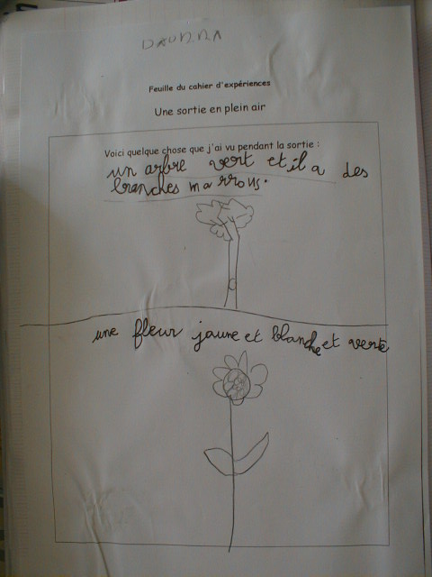
Les élèves pourront enfin gratter la terre, l'herbe, le tronc d'un arbre et dire ce qu'ils sentent.

Individuellement
Les élèves dessinent quelque chose qu'ils ont observé pendant cette sortie et le décrivent en un mot ou une phrase. Encourager - les à choisir des choses très différentes. Il peut s'agir d'être vivants ou de choses non vivantes.

Séance 2
Collectivement
Le maître demande aux élèves de se souvenir de toutes les choses qu'ils ont observées pendant la sortie. Ils prennent ensuite connaissance du tableau ci-dessous et le complètent avec l'aide du maître.

Remarques : Pour la suite de la séance, le maître aura au préalable sélectionné certaines choses observées pendant la sortie et rempli la première colonne du tableau. Pour faire ce tri, il veillera à choisir des choses non vivantes, tels qu'un banc, une plume, un caillou … et des êtres vivants, plantes ou animaux. Dix ou douze choses pourront suffire.
Les choses que nous avons observées | A quoi elles ressemblaient | Sens utilisés
Fleur | jaune, petite, avec des petites feuilles velues | vue, toucher
Oiseau | gros, blanc et noir, faisait des petits cris | vue, ouïe
Poubelle | Verte, métallique, froide, cabossée, sent mauvais, remplie de choses | vue, odorat, toucher

Par groupe
Les élèves prennent connaissance de la feuille de travail sur laquelle seront inscrits les éléments sélectionnés par le maître.
Consigne : Elaborer un classement en fonction de critères précis et en prenant en compte toute la liste.

On ne donnera aucune autre précision dans la mesure où plusieurs classements peuvent émerger. Pendant ce temps de recherche, le maître passera dans les groupes pour s'assurer de la validité des critères tout en n'écartant aucune hypothèse. Un groupe peut choisir par exemple de classer les choses en fonction de leur forme, de leur couleur … Le tout est de voir si les éléments sont classés en fonction des critères choisis et si toute la liste a bien été prise en compte.

Synthèse et structuration
Le travail de groupe aura permis de faire une première distinction entre les êtres vivants et les choses non vivantes. Les élèves seront aussi en mesure de classer les êtres vivants en deux catégories : les animaux et les plantes.

Chaque groupe présente le classement auquel il a pensé. Avec le maître, les autres élèves jugent de la validité des différents classements. On regardera notamment si aucun élément n'a été oublié.
Parmi les classements qui auront été validés, le maître précisera que, pour la suite de notre travail, le choix se portera sur ceux qui font la distinction entre ce qui est vivant et ce qui ne l'est pas et ceux qui classent les êtres vivants en deux catégories : les plantes et les animaux.

Le maître demande ensuite ce qu'ils connaissent de spécifique aux plantes avec des questions telles que :
- quelles sont les différences entre les plantes et les animaux ?
- quelles sont les différences entre les plantes et les pierres .
- en quoi êtes-vous différents d'une plante ?

Les élèves feront ensuite le point sur toutes les plantes auxquelles ils pensent. On fera une liste que l'on gardera pendant tout le protocole et que l'on complétera à chaque fois que les élèves découvriront une nouvelle plante.

Prénom :______________________ Date : _____________________

Feuille du cahier d'expériences

Une sortie en plein air

Voici une chose que j'ai pu observer pendant la sortie :

Prénom :______________________ Date : _____________________

Feuille du cahier d'expériences

Une sortie en plein air

Voici les choses découvertes au cours de notre sortie :

(Extrait de séance)

de l'herbe - des pâquerettes - un oiseau - un toboggan - un arbre - des pierres - un escargot - un camion - une poubelle - un bâton - une glycine

Classe ces choses et nomme les groupes trouvés.

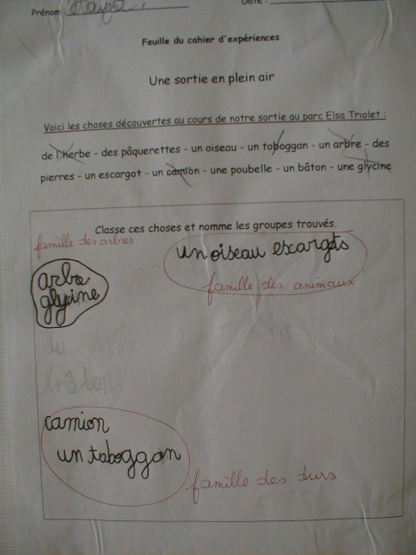

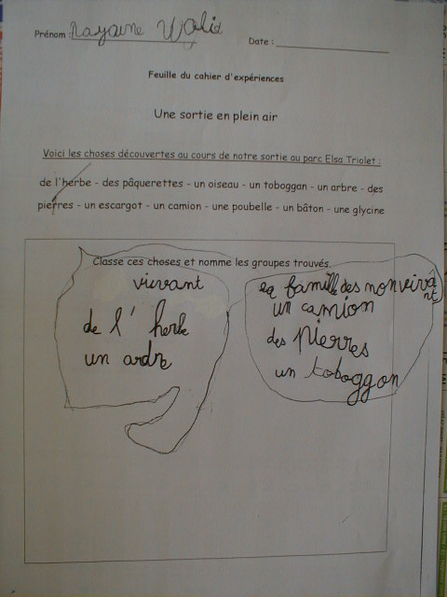
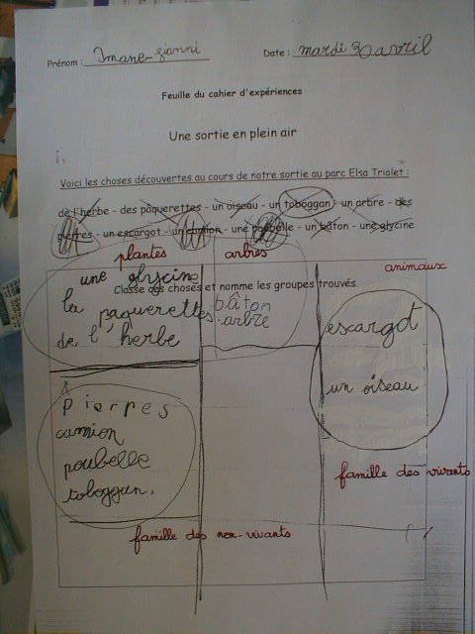
Séquence 3
Plantons des graines de haricots

Résumé
L'étude des êtres vivants commence dans cette séquence par l'analyse du plant de haricot.
Les élèves plantent des graines de haricots afin d'obtenir un plant qu'ils pourront observer ultérieurement. Lorsque les graines auront germé, les élèves réfléchissent à ce qu'est une graine. Au cours de la séquence 7, les élèves étudieront ensuite les besoins capitaux des plantes

Objectifs du maître
- observer l'application des élèves dans les semis de haricots
- commencer à établir la notion de graine

Matériel
Séance 1 :
- atelier de plantation (terre - graines de haricots - pots - étiquettes - vaporisateur - cuillère à soupe …)
- feuille du cahier d'expériences
Séance 2 :
- faire tremper 24 heures à l'avance quelques graines des graines
- loupes
- feuille du cahier d'expériences

Durée : Deux séances d'une heure

But de l'élève et déroulement

Séance 1

Collectivement
Le maître annonce aux élèves que pour observer des plantes qui poussent, ils vont semer des graines de haricots. Dans un premier temps, on procédera à un recueil du vécu des élèves à travers des questions comme :
- que devez-vous faire pour voir pousser une plante ?
- que se passe-t-il quand une plante pousse ?
Les élèves, avec l'aide du maître, se mettent d'accord sur la démarche à suivre pour planter les graines. La démarche pourrait être la suivante :
- mettre de la terre dans un pot
- avec le doigt, faire trois trous dans la terre
- déposer une graine dans chaque trou et les recouvrir légèrement de terre
- arroser les pots jusqu'à ce que la terre soit bien humide
- placer les pots dans un endroit ensoleillé
- vérifier les graines tous les jours et leur donner de l'eau lorsqu'elles en ont besoin.
Le maître annonce aux élèves que lorsque les plantes arriveront à une hauteur de cinq centimètres, ils feront des expériences avec les semis pour observer les besoins des plantes.

Individuellement
Les élèves se rassemblent autour de l'atelier de plantation et prennent connaissance du matériel. Un élève peut se lancer dans le travail en rappelant la démarche à suivre. Lorsque la plantation est terminée chaque élève inscrira son nom sur une étiquette qu'il collera sur son pot.

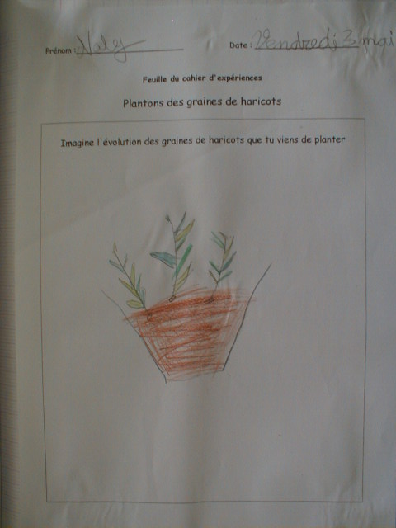
On demande ensuite aux élèves de prédire quelle sera l'évolution des graines. Sur leur feuille du cahier d'expériences, ils dessinent leurs graines telles qu'ils imaginent qu’elles évolueront.

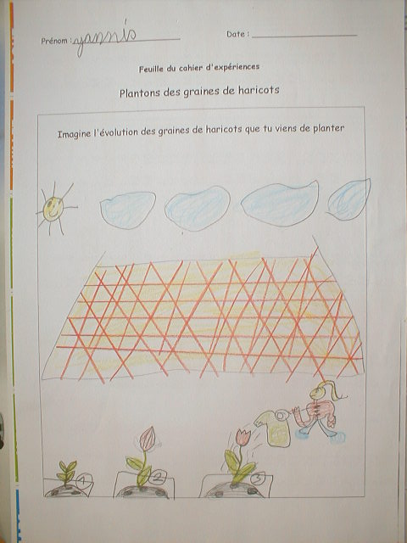
Séance 2

Individuellement
Après quelques jours, les graines auront commencé à germer. Le maître profite de cette occasion pour demander aux élèves d'apporter des éléments d'explication à ce phénomène : comment expliquer cette relation entre une graine et une plante ?
"Il faut aller voir à l'intérieur de la graine", "il y a une petite plante dans la graine", seront probablement des hypothèses formulées par les élèves.

On propose alors aux élèves de dessiner comment ils imaginent ce qu'il y a à l'intérieur de la graine avant qu'on la sème.

Collectivement
Le maître fait un bilan des hypothèses formulées par les élèves.

Dans un certain nombre de dessins on verra apparaître à la fois une graine et une plante développée sans relation entre les deux, l'idée de transformation de la graine n'étant souvent pas encore acquise. Par ailleurs, des élèves pourront dessiner à l'intérieur de la graine non pas une plantule mais une plante adulte en miniature, la notion de germe qui se transforme restant elle aussi à construire.

Le maître propose alors aux élèves d'ouvrir une graine et présente la démarche à suivre : il s'agit d'enlever délicatement la peau de la graine puis de partager celle-ci en deux. Les élèves feront ensuite une observation à l'œil nu puis à l'aide d'une loupe. Ce travail pourra être fait par groupe de deux.

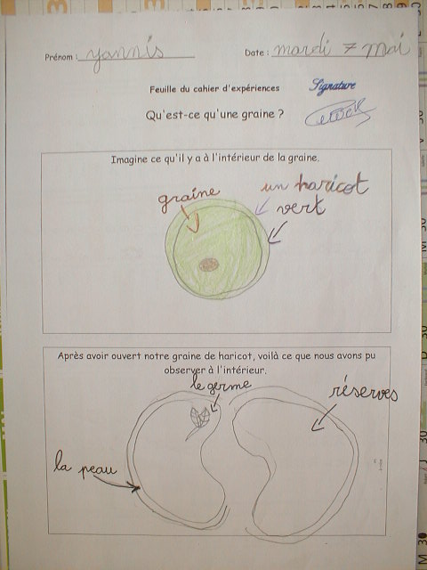
Synthèse et structuration
Une phase d'échange oral collectif conduit à la réalisation d'un schéma individuel sur la deuxième partie de la feuille du cahier d'expériences. Sur ce dessin, on indiquera le germe avec ses deux petites feuilles embryonnaires, les réserves et la "peau" ou enveloppe.

Dans un souci de généralisation, les élèves pourront observer d'autres graines afin d'identifier les mêmes constituants. On choisira de préférence des graines de taille importante et qui s'ouvrent facilement en deux : pois, haricot, lentille, fève.

Prénom :______________________ Date : _____________________

Feuille du cahier d'expériences

Plantons des graines de haricots

Imagine l'évolution des graines de haricots que tu viens de planter.

Prénom :______________________ Date : _____________________

Feuille du cahier d'expériences

Plantons des graines de haricots

Imagine ce qu'il y a à l'intérieur d'une graine de haricot.

Après avoir ouvert une graine, voilà ce que nous avons pu observer à l'intérieur.

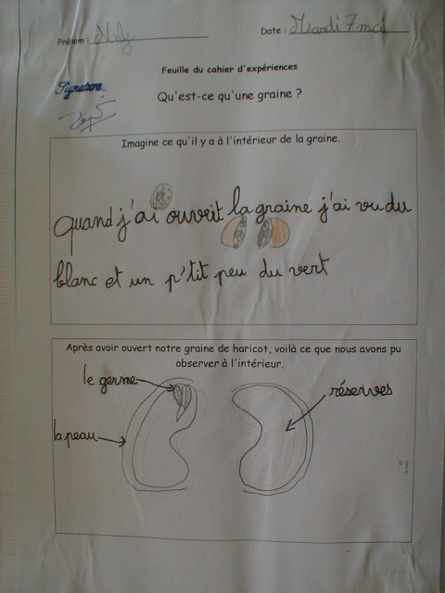

Séquence 4
Une sortie à la découverte des arbres

Résumé
L'étude des êtres vivants se poursuit par l'observation des arbres.
Au cours d'une sortie, les élèves observent minutieusement différents arbres. Ces derniers feront l'objet d'une étude pendant tout le protocole.
Ils collectionnent aussi des objets provenant de l'extérieur et apprennent à les classer selon qu'ils sont vivants ou non.

Objectifs du maître
- encourager l'observation minutieuse des arbres
- amener les élèves à donner des exemples précis de différences et de ressemblances entre les arbres
- évaluer la capacité à faire la distinction entre ce qui est vivant et ce qui ne l'est pas

Matériel
Séance 1
- pour la sortie, choisir un lieu avec des arbres variés
- sélectionner un arbre pour chaque groupe
- porte-papier, crayons, sacs plastiques
- feuille du cahier d'expériences
Séance 2
- dessins des élèves de la séance 1
- tableau collectif : "Nos arbres"
- objets récoltés au cours de la sortie

Durée : deux séances
Séance 1 : une heure trente
Séance 2 : une heure

But de l'élève et déroulement

Séance 1
Préparation de la sortie
Le maître annonce aux élèves qu'ils vont retourner à l'extérieur pour observer des arbres. La classe sera divisée en groupes. On attribuera à chacun un arbre qu'il devra observer attentivement.
A l'issue de la sortie, les élèves récolteront aussi des objets à proximité des arbres sélectionnés et devront les classer selon qu'ils sont vivants ou non. Le maître réservera un endroit pour entreposer ces choses dans la classe.

Déroulement de la sortie

En se déplaçant d'arbre en arbre, les élèves observent ces derniers attentivement et les décrivent en donnant un vocabulaire précis : le tronc, l'écorce, le sommet de l'arbre, les branches. Pour aller plus loin dans la description, le maître pose des questions telles que : quelle sensation avez-vous quand vous touchez l'arbre ? Quelle odeur a-t-il ? (Suggérer de gratter légèrement une feuille, l'écorce). Entendez-vous des sons provenant de l'arbre ?
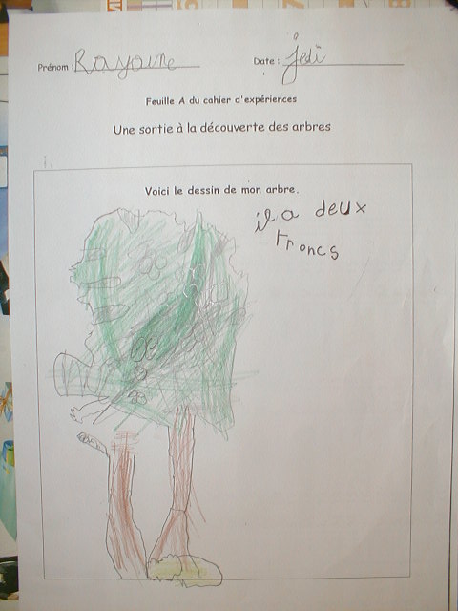
Le maître attribue un arbre à chaque groupe. Il veillera à ce que les arbres présentent des caractéristiques spécifiques au niveau de la forme, de la taille, des feuilles, de la couleur. Après avoir observé attentivement leur arbre, les élèves le dessinent avec le plus de fidélité possible. Ils ajouteront sur leur dessin quelques objets trouvés au pied de celui-ci.

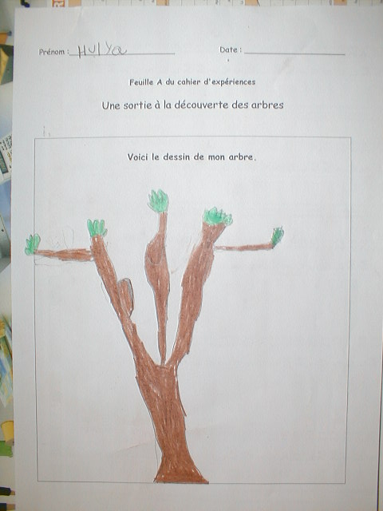

A l'issue de la sortie, les élèves prendront 8 à 10 feuilles de chaque arbre. De retour en classe, le maître les placera dans un catalogue pour les faire sécher.

Séance 2
Synthèse et structuration
Les élèves échangent leurs observations sur les points communs et les différences entre les arbres.
Les élèves, rassemblés devant leurs dessins, réfléchissent aux différents aspects des arbres. Le maître oriente leur réflexion sur les caractéristiques suivantes :
- la couleur, en se demandant quelle partie donne la couleur globale de l'arbre, en demandant en quoi les couleurs sont identiques ou différentes,
- la taille,
- les feuilles, en précisant qu'il existe deux types de feuilles : les feuilles larges et les aiguilles.

Au fur et à mesure de la réflexion, le maître rempli le tableau suivant :

(Les deux dernières lignes seront remplies au cours des séances suivantes)

 | Arbre 1 | Arbre 2 | Arbre 3 | Arbre 3
Couleur
Taille
Feuilles larges
Aiguilles
Forme de l'arbre
Forme des feuilles

Lorsque le tableau est complété, faire un bilan de ce qu'il révèle. Par exemple, les arbres 1 et 2 sont similaires sauf par leur couleur, les arbres 2 et 3 sont différents dans toutes les catégories.

Le maître attire ensuite l'attention des élèves sur les objets collectés au cours de la sortie. On précise qu'ils seront classés en deux catégories : vivants et non vivants. Les élèves rangent alors les objets en deux tas (ou plus si par exemple les élèves souhaitent réserver une place particulière pour ce qui a été vivant).
On pourra demander aux élèves de compléter cette collection en ramassant des objets trouvés sur le chemin de l'école par exemple.

Prénom :______________________ Date : _____________________

Feuille A du cahier d'expériences

Une sortie à la découverte des arbres

Voici le dessin de mon arbre.

Séquence 5
La forme des arbres

Résumé
Dans la séquence précédente, les élèves ont observé plusieurs arbres. A présent, ils vont observer ces mêmes arbres en s'attachant plus particulièrement à leur forme générale.

Objectifs du maître
- focaliser l'attention des élèves sur les ressemblances et les différences entre les arbres
- faire prendre conscience de la variété des arbres pour appréhender la notion d'espèce

Matériel
- photos d'arbres découpées dans des magazines, des catalogues
- feuilles du cahier d'expériences
- feuille de travail à la maison

Durée : une séance d'une heure

But de l'élève et déroulement

Collectivement
Le maître annonce, qu'après avoir évoqué la couleur, la taille, les feuilles des arbres, le travail va maintenant porter sur leur forme. On pourra préciser que même si chaque arbre est différent, ceux de même espèce ont cependant une forme similaire. Certaines espèces sont grandes et chétives, d'autres sont petites et massives ... Le travail de cette séance nous permettra de déterminer dans quelle catégorie placer nos arbres.

Les élèves évoquent des formes qu'ils connaissent comme le rond, le triangle, le carré, le cœur… Ces formes seront dessinées au tableau. Le maître suggère ensuite de placer un trait sous chacune d'elle pour évoquer des dessins d'arbres.
Puis il présente quelques photos d'arbres et demande de les placer sous les dessins en recherchant des similitudes au niveau de la forme.

Remarque : Il est bien entendu que les arbres n'ont pas de formes régulières. Dire qu'un arbre est triangulaire, rond, ovale ou demi-circulaire est seulement une approximation géométrique. On pourra aider les élèves à imaginer la forme d'un arbre en traçant son contour ou en le couvrant d'un morceau de papier découpé selon une forme particulière.

Individuellement
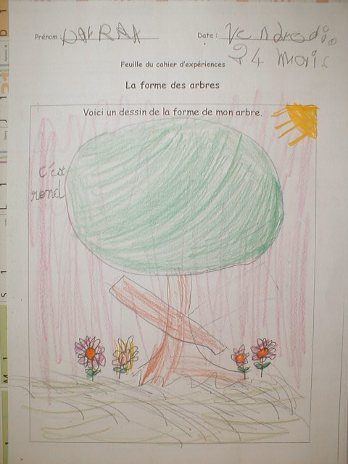
Les élèves déterminent la forme des arbres qu'ils étudient et la dessinent sur leur feuille du cahier d'expériences.

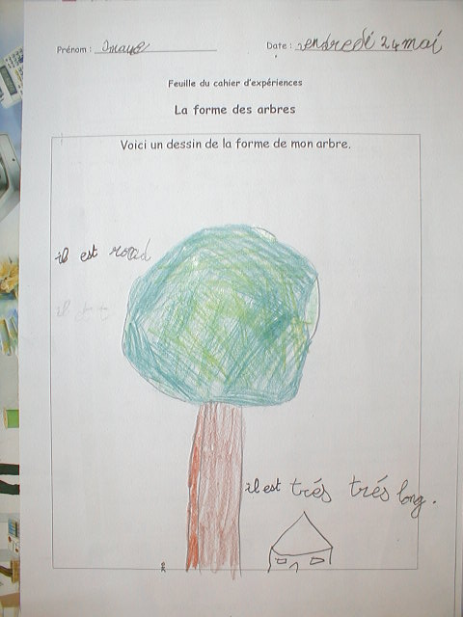

Synthèse et structuration
Les élèves comparent les formes obtenues.
Questions guides : de quelle forme est ton arbre ? Les formes sont-elles identiques ? Quel est le plus grand, le plus petit, le plus large, le plus fin ? Ce questionnement permettra d'appréhender la notion d'espèce. Cependant, c'est par une observation prolongée des arbres que les élèves pourront percevoir de manière plus précise ce concept.
Le maître complétera au fur et à mesure les cases du tableau "Nos arbres".
Prénom : ______________________ Date : _____________________

Feuille du cahier d’expériences

La forme des arbres

Voici un dessin de la forme de mon arbre.

Prénom : ______________________ Date : _____________________

Feuille de travail à la maison

La forme des arbres

Sur le chemin de l'école, ramasse quelques feuilles pour les ajouter à la collection de l'école.
Fais un dessin de l'arbre dont elles proviennent.

Séquence 6
La forme des feuilles

Résumé
Après avoir observé la forme des arbres, les élèves comparent la forme des feuilles ramassées au cours de la sortie et des jours suivants afin d'obtenir un classement.

Objectifs du maître
- encourager une observation fine en comparant, en classant par famille
- faire établir des catégories de feuilles en fonction de leur forme

Matériel
- feuilles d'arbres ramassées au cours de la sortie
- feuilles récoltées sur le chemin de l'école, dans la cour…
- feuille du cahier d'expériences
- craies grasses

Durée : une séance de 45 minutes

But de l'élève et déroulement

Collectivement
Le maître présente l'ensemble des feuilles et demande aux élèves de les décrire en parlant de leur forme, de leur couleur, de leur taille, de leur texture… Il annonce ensuite que le travail va porter sur la forme des feuilles et demande de préciser la forme de chacune d'elle afin d'établir des catégories pour les classer.

L'intérêt d'une telle activité réside dans la capacité à observer un échantillon donné afin d'établir un classement en fonction d'un critère précis permettant de classer chaque élément de la collection.

Lorsque les élèves débattent de la forme des feuilles, certains peuvent donner des noms de formes alors que d'autres peuvent en décrivent une. Ceci ne pose pas de problème si chaque catégorie reste bien distincte.

Au fur et à mesure que les élèves apportent des précisions sur les feuilles de leur arbre, le maître complète le tableau "Nos arbres".

Individuellement
Après avoir observé minutieusement leur feuille à la loupe, le maître demande à chaque élève de la décalquer en suivant la démarche suivante :
- mettre la feuille d'arbre, les nervures sur le dessus, sous la feuille du cahier d'expériences
- poser la craie grasse à plat sur la feuille de papier et griffonner en conservant la même direction.
On devra alors voir apparaître l'empreinte de la feuille.
Les élèves écrivent ensuite quelques mots ou lignes concernant leur feuille.

Prénom : ______________________ Date : _____________________

Feuille du cahier d'expériences

La forme des feuilles

Voici l'empreinte de notre feuille d'arbre

Séquence 7
Les besoins des êtres vivants

Résumé
L'analyse des êtres vivants se poursuit par une réflexion sur leurs besoins.
Après avoir réfléchi aux besoins des arbres pour pousser, les élèves se concentrent sur les semis de haricots et participent à la mise en place d'expériences simples qui permettront d'identifier les besoins des plantes.

Objectifs du maître
- faire déterminer les besoins des plantes
- conduire les élèves à se familiariser avec la démarche expérimentale en les aidant à concevoir des expériences axées sur les besoins des plantes
- amener les élèves à réfléchir à ce qui se passerait si les conditions autour des plantes changeaient

Matériel
- étiquettes
- coton
- matériel du jardinier : quelques graines de haricots, vaporisateur, terre
- feuille du cahier d'expériences
- tableau collectif

Durée : une séance de 50 minutes

Déroulement

Collectivement
Le maître annonce aux élèves qu'ils vont devoir déterminer les besoins des êtres vivants et en particulier ceux de leurs arbres. On s'assurera dans un premier temps que le concept de besoin est bien perçu par les élèves.
Les élèves nomment ces besoins : l'eau, la terre, la lumière viennent généralement rapidement à l'esprit des élèves. En revanche, l'air et l'espace posent plus de difficultés. On pourra alors poser les questions suivantes : pourquoi les arbres poussent-ils à l'extérieur ? Que se passe-t-il lorsque les arbres sont trop serrés ? Ou trouve-t-on des forêts ?

Au terme de cette discussion, les élèves s'apercevront de l'importance capitale de ce qui n'est pas vivant pour les êtres vivants.
Le maître demande ensuite d'imaginer ce qui pourrait se produire si leurs arbres ne trouvaient pas les choses dont ils ont besoins. Les différents échanges devront amener les élèves à dire qu'un moyen de le découvrir serait de changer les conditions autour des arbres et d'observer ce qui se passe. Or, comme nous ne pouvons pas contrôler ces conditions, le maître annonce que ces expériences seront faites sur les plants. Tous deux étant des plantes, les besoins sont en effet pour la plupart identiques.

Les élèves imaginent comment ils pourraient déterminer si l'eau et le soleil sont nécessaires à la croissance des plantes. Ils envisageront assez facilement les démarches suivantes :
- arrêter l'arrosage d'un plant
- placer un pot dans l'obscurité
Cependant le maître veillera à préciser l'importance de plants témoins pour être en mesure de tirer des conclusions. On fera également en sorte de réfléchir à des expériences ne faisant intervenir qu'un seul facteur à chaque fois.

Par groupe
Avec la maîtresse, les élèves mettent en place des expériences pour déterminer si l'un des besoins cités précédemment est nécessaire à la croissance des plantes.
Expérience 1 : besoin en eau
Arrêter l'arrosage d'un plant. Etiqueter ce plant et le mettre au soleil. Placer un autre plant dans les mêmes conditions mais en continuant de l'arroser.
Expérience 2 : besoin en lumière
Placer un pot dans un placard fermé (noir total), continuer à l'arroser. Etiqueter ce plant. Un autre pot sera placé au soleil et arrosé.

D'autres expériences peuvent être envisagées si elles sont suggérées par les élèves.
Expérience 3 : besoin de terre
Planter des graines dans deux pots : un contenant du coton, un autre contenant de la terre. Les arroser de manière identique et les placer dans un endroit ensoleillé.
Expérience 4 : besoin d'espace
Les élèves plantent des graines dans deux pots contenant tous deux de la terre. On les arrosera régulièrement mais sur l'un deux on mettra une vitre.

Synthèse et structuration
Les élèves prédisent quelle sera l'évolution des semis de haricots.
Le maître distribue les feuilles de travail et demande de prédire l'évolution d'un plant pour lequel une expérience a été envisagée. Les hypothèses des élèves seront inscrites sur le tableau collectif.

Au fil des jours, les élèves formuleront des remarques quant aux changements observés. Lorsque des changements seront significatifs on pourra passer à la séquence 9.
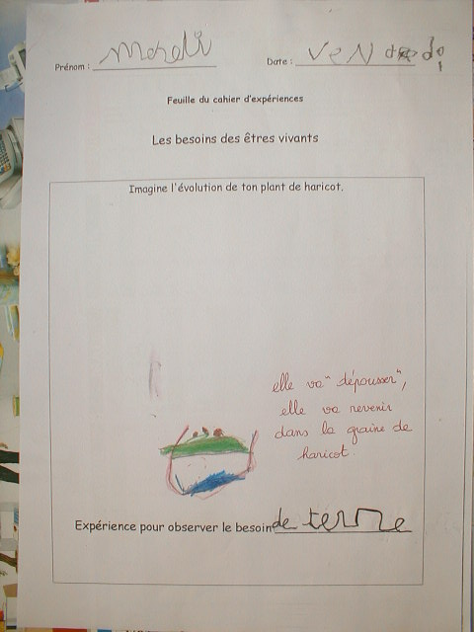
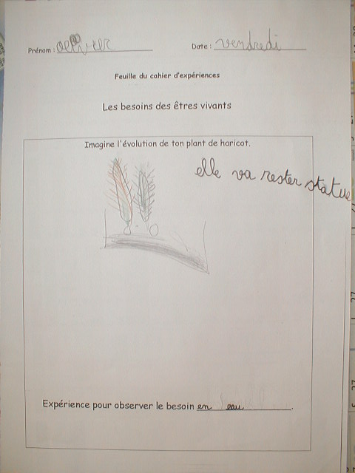
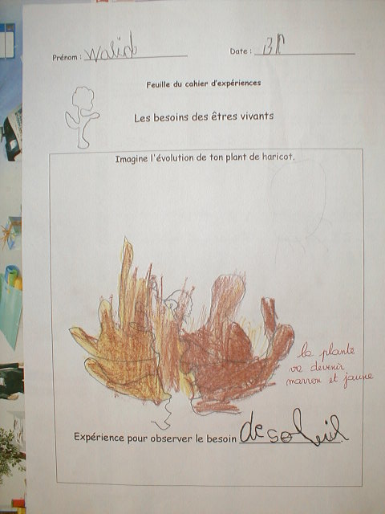
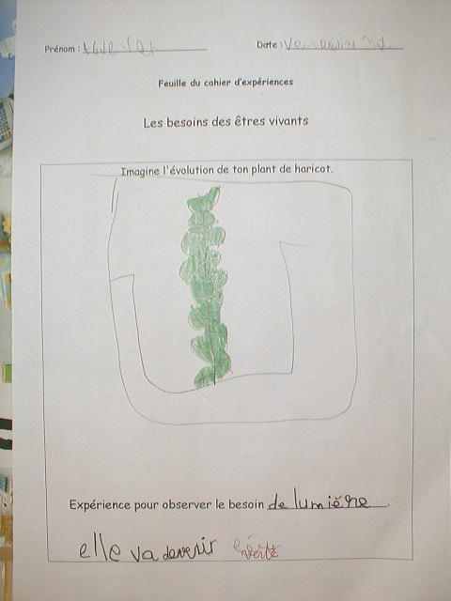

Tableau collectif

Description des  expériences | Nos hypothèses | Nos résultats
Besoin en ________

Besoin en ________

Besoin en ________

Besoin en ________

Prénom : ______________________ Date : _____________________

Feuille du cahier d’expériences

Les besoins des êtres vivants

Choisis une expérience et imagine l'évolution du plant de haricot.

Expérience pour observer le besoin en ________________.

Séquence 8
Observons les animaux

Résumé
Dans cette séquence, les élèves font une nouvelle sortie, cette fois pour observer les animaux et leurs habitats. Ils rassemblent des animaux pour les étudier en classe et construisent un abri adapté pour les accueillir temporairement.

Objectifs du maître
- encourager l'observation minutieuse des animaux et de leur habitat
- observer la capacité des élèves à déterminer les besoins des animaux
- faire appréhender la relation entre les caractéristiques des animaux et leur milieu de vie

Matériel
Séance 1 :
- boîtes à insectes avec couvercle
Séance 2 :
- boîtes loupes
- feuille du cahier d'expériences
- crayons de couleurs
- tableau des caractéristiques des animaux
- feuille de travail à la maison

Durée :
Séance 1 : une heure trente
Séance 2 : une heure

But de l'élève et déroulement

Séance 1

Préparation de la sortie
Le maître annonce, qu'après avoir observé les plantes, la classe va faire une sortie pour observer les animaux et leur milieu de vie. On pourra alors engager une brève discussion sur les différences entre les plantes et les animaux, tout en sachant que c'est un concept difficile pour des enfants de cet âge.
Les élèves font ensuite des hypothèses sur les animaux qu'ils pensent trouver et où ils pourraient les trouver. Puis ils prennent connaissance du matériel : chaque groupe disposera d'une boîte à insecte dans laquelle il ramènera deux animaux ainsi que les éléments nécessaires à la fabrication de leur habitat. Le maître précise qu'il faudra observer soigneusement la maison des animaux pour construire un habitat adapté aux différences espèces. Notamment, au cours de la sortie, on amènera les élèves à se poser des questions sur les différents milieux de vie en demandant si les habitats sont plutôt humides ou secs, chauds ou frais, lumineux ou sombres …

La sortie
Si possible, amener les élèves à observer les animaux près des arbres qu'ils sont en train d'étudier. Chaque groupe pourra ramener deux animaux de la même espèce ou bien de deux espèces différentes, pourvu qu'ils proviennent du même endroit. Les élèves préparent ensuite la maison des animaux dans le récipient en suivant les explications données en classe.
De retour en classe, les élèves placent leurs boîtes dans un emplacement ombragé. Le maître précise que chaque groupe vaporisera régulièrement les boîtes.

Séance 2
Par groupe
La classe est divisée en petits groupes de sorte que les élèves puissent observer plus facilement les animaux qu'ils ont rapportés. Au cours de l'observation, le maître guide les élèves dans leurs recherches avec des questions comme :
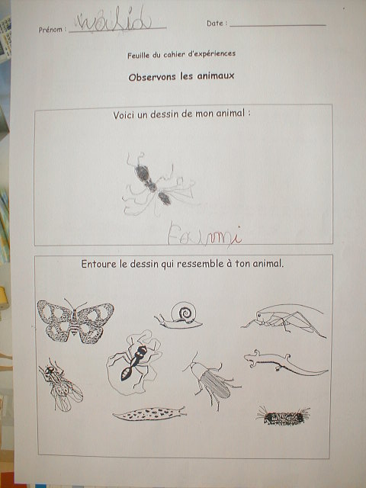
- A quoi ressemble le corps ? De quel forme est-il ? Combien de parties a-t-il ? Est-il dur ou mou ?
- Combien d'ailes a-t-il ?
- A-t-il des antennes ? A quoi servent-elles ?
- Combien de pattes a-t-il ? Comment se déplace-t-il ?
- Sa bouche te renseigne-t-elle sur sa manière de manger et sur sa nourriture ?
- Préfère-t-il le jour ou la nuit ? La sécheresse ou l'humidité ? La chaleur ou le froid ? Comment le savez-vous ?

Les élèves dessinent ensuite leur animal sur la feuille du cahier d'expériences puis localise sur cette même feuille un animal identique au leur et l'entoure.

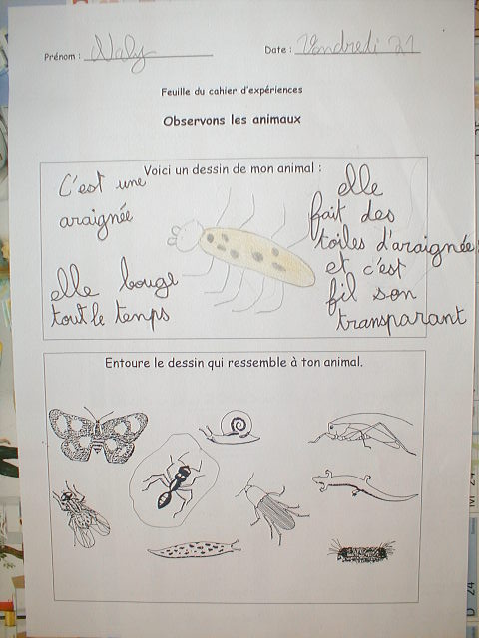
Synthèse et structuration
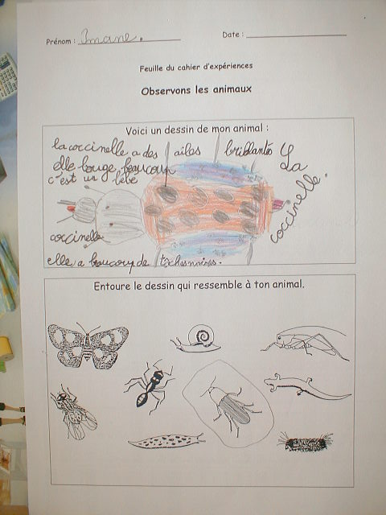
Les élèves font un tableau des ressemblances et différences qui existent entre leurs animaux.
Chaque groupe communique les caractéristiques de leur animal en remplissant le tableau suivant.

Caractéristiques de nos animaux
 | Parties du corps | Pattes | Ailes | Couleurs | Particularités
Groupe 1
Groupe 2
Groupe 3
Etc …

Les élèves discutent ensuite du tableau achevé en répondant aux questions suivantes :
- Quelles choses les animaux ont-ils en commun ?
- Possédons-nous également ces choses ?
- Quels liens peut-on faire entre son milieu et ses caractéristiques au niveau de sa couleur, de la présence ou non de pattes, d'ailes ?
- Parmi les caractéristiques de votre animal, quelles sont celles qu'on ne retrouve chez aucun autre animal ?
A l'issue de la séance, les élèves relâcheront les animaux dans la nature.

Prénom : ______________________ Date : _____________________

Feuille du cahier d’expériences

Observons les animaux

Voici un dessin de mon animal :

Entoure le dessin qui ressemble à ton animal.

Prénom : ______________________ Date : _____________________

Feuille de travail à la maison

Observons les animaux

Nous avons observé les animaux dans la nature.
As-tu un animal domestique ?
Parle de ton animal à la classe et de ce dont il a besoin pour grandir et être en bonne santé.
Si tu n'as pas d'animal domestique, cherche un oiseau, une araignée … près de chez toi. Décris-le et dis-nous comment tu penses qu'il vit ?

Séquence 9
Les besoins du plant de haricot

Résumé
Dans cette séquence, les élèves observent l'évolution des plants de haricot et discutent des besoins des plantes.

Objectifs du maître
- favoriser la compréhension des besoins du plant de haricot
- faire établir des liens entre les besoins du plant de haricot et les autres êtres vivants

Matériel
- tableau collectif (séquence 7)
- plant témoin et expériences réalisées au cours de la séquence 7
- feuilles du cahier d'expériences

Durée : une séance de 50 minutes

But de l'élève et déroulement

Collectivement
Le maître annonce aux élèves qu'ils vont observer tous les plants de haricot et découvrir si ces derniers ont poussé différemment du plant témoin. On encouragera les élèves à décrire ce qu'ils voient avec des questions telles que :
- à quoi ressemble chaque plant ?
- en quoi ce plant est-il différent du plant témoin ?
- toutes les feuilles ont-elles la même nuance de vert ?
- que peut-on dire au niveau de la taille ?

On incitera par ailleurs les élèves à réfléchir aux raisons de ces disparités et aux besoins réels des plants.
- pourquoi le plant est-il pâle ?
- qu'est-ce qui fait que celui-ci se renverse ?
- pourquoi celui-ci n'a pas grandi ?
- quel plant paraît en meilleur santé ? Pourquoi ?
- lequel paraît le plus fragile ? Pourquoi ?
Au fur et à mesure de la formulation des remarques, le maître note les observations dans le tableau collectif.
En fin de séquence, les élèves reprennent le plant pour lequel ils avaient formulé des hypothèses au cours de la séquence 7 et inscrivent les changements observés sur leur feuille de cahier d'expériences.

Synthèse et structuration
Avec l'aide du maître, les élèves font le lien entre leurs observations sur les plants de haricots et les autres êtres vivants. On peut guider la discussion avec des questions comme :
- pensez-vous que les autres êtres vivants aient les mêmes besoins que ceux des plants de haricot ? Pourquoi ?
- que deviendrait votre arbre s'il n'avait pas d'eau, de soleil, d'air, de place ?
- et votre animal ?

Prolongement
Expérience pour montrer comment les plantes réagissent à la lumière : mettre un semis de haricot dans une boîte à chaussures en position verticale. Faire un trou au sommet. Disposer deux morceaux de carton horizontalement au milieu de la boîte en veillant à laisser suffisamment de place pour que le plant puisse les contourner.

Expérience pour montrer l'importance de l'espace dans le développement de la plante : planter des graines dans un pot. Le recouvrir de bandes de scotch en veillant à ne laisser qu'un mince espace entre deux bandes pour permettre l'arrosage et voir l'évolution de la plante.

Prénom : ______________________ Date : _____________________

Feuille du cahier d’expériences
Les besoins du plant de haricot

Après quelques jours d'expérimentation, voici les caractéristiques du plant de haricot.

Expérience pour observer le besoin en ___________________.

Séquence 10
Concevons un terrarium

Résumé
Les élèves ont étudié des arbres et des animaux. A présent, ils vont utiliser leurs observations et les idées dont ils ont débattu pour créer un environnement miniature dans la classe.
Les élèves réfléchissent à ce dont ils auront besoin pour fabriquer un terrarium et font une nouvelle sortie pour collecter les composants vivants et non vivants des terraria.

Objectifs
- conduire les élèves à utiliser ce qu'ils ont appris sur les besoins des êtres vivants en extérieur pour sélectionner les éléments à inclure dans le terrarium
- faire prendre conscience de l'importance de ce qui est vivant et de ce qui ne l'est pas dans l'estimation des besoins des êtres vivants
- amener les élèves à identifier les besoins d'un animal avant de le mettre dans un terrarium

Matériel
Séance 1 :
- sacs plastiques
- cuillères ou truelles
Séance 2 :
- un terrarium par groupe
- cailloux, charbon de bois
- éléments récoltés au cours de la séance 1
- terreau
Séance 3 :
- boîtes à insectes
- cuillères

Durée : trois séances
Séance 1 : une heure trente
Séance 2 et 3 : une heure

But de l'élève et déroulement

Séance 1
Les élèves rassemblent les éléments qui composeront leur terrarium.

Préparation à la sortie
Le maître explique que la classe va fabriquer un environnement artificiel, de petite taille, appelé terrarium, pour quelques plantes et animaux. Une nouvelle sortie sera organisée de manière à collecter les composants vivants et non vivants répondant aux besoins des êtres vivants qui seront sélectionnés ultérieurement.
Après un rappel sur les besoins des plantes extérieures et intérieures (notamment sur le fait que les plantes extérieures trouvent tout ce dont elles ont besoin dans leur environnement alors qu'elles sont dépendantes des personnes lorsqu'elles sont placées à l'intérieur), les élèves annoncent ce qu'ils envisagent mettre dans leur terrarium pour répondre aux besoins des êtres vivants. On pourra guider les élèves avec des questions telles que :
- de quelle taille doivent être les plantes ?
- combien pourrions-nous en mettre ? Pourquoi ?
- que devons-nous leur apporter pour leur survie ? Pourquoi ?
- quels animaux pourraient vivre dans cet environnement ?

La sortie
Attribuer à chaque groupe un espace différent présentant des caractéristiques spécifiques. On pourra par exemple choisir un endroit sombre, un autre ensoleillé, sablonneux ou humide. Les élèves devront déterrer quelques plantes tout en conservant les choses non vivantes se trouvant à proximité comme des pierres, des feuilles mortes … De retour en classe, on placera les plantes dans un vase si la conception des terraria ne suit pas immédiatement la sortie.

Séance 2
Les élèves réalisent les terraria.

Le maître donne à chaque groupe un terrarium ainsi que des cailloux et du charbon de bois. On expliquera que ces éléments sont nécessaires pour drainer l'excès d'eau et garder la fraîcheur de la terre. Une fois les cailloux et le charbon de bois placés au fond des terraria, les élèves étalent le terreau. Ils font des trous dans la terre pour placer leurs plantes. Le maître précise qu'il faut ensuite tasser délicatement le terreau autour de chacune d'elle puis l'humidifier.

Quand les plantes sont installées, discuter avec chaque groupe du matériel non vivant qu'ils souhaitent placer dans leur terrarium. Encourager les élèves à se demander pourquoi :

- est-ce que l'objet aidera les plantes ? Comment ?
- l'objet sera-t-il utile à un petit animal ? Comment ?
- l'objet permettra-t-il au terrarium de ressembler un peu plus à l'environnement extérieur ?

Le maître discute ensuite avec la classe de l'endroit où conserver les terraria dans la classe et du soin qu'il faut apporter aux plantes pour leur permettre de grandir.

Séance 3
Les élèves recueillent des animaux.

Préparation à la sortie
Avant de partir à la recherche d'animaux, les élèves discutent de leurs terraria en tant qu'abri et des animaux qu'ils seraient susceptibles d'accueillir. En s'appuyant sur leurs connaissances des besoins des animaux, les élèves devront être en mesure de comprendre qu'ils doivent chercher des animaux là où ils ont pris les plantes. On pourra encourager les élèves à donner leurs idées avec des questions comme :
- d'après - vous quelle sorte d'animal aimerait vivre dans votre terrarium? Pourquoi?
- est-ce que votre terrarium possède tout ce dont un animal a besoin ?
- sera-t-il nécessaire d'ajouter autre chose ?
- quel serait le meilleur endroit pour chercher un animal ?

La sortie
Les élèves se dirigent vers l'endroit où ils ont récupéré les plantes pour leur terrarium. On précisera qu'ils ne devront pas ramener plus de quatre petites bêtes.
De retour en classe, les élèves placent les animaux dans leur abri temporaire et prennent le temps d'observer leur comportement dans cet environnement miniature.

Synthèse et structuration
Après quelques jours d'observation, le maître lance une discussion sur les habitats et besoins des animaux en posant les questions suivantes :
- pensez - vous que votre animal a tout ce qu'il faut dans sa nouvelle maison ? Devez - vous lui donner autre chose ?
- comment vont les plantes ? Pensez - vous que tous leurs besoins sont satisfaits ?
- comment les plantes et les animaux cohabitent - ils ? Pensez - vous qu'ils aient besoin les uns des autres ?

EVALUATION FINALE

Résumé et objectifs

Ce questionnaire est destiné à permettre de mesurer l'évolution des élèves.
En évaluant les différences entre les réponses initialement données par les élèves et celles données au terme de ce protocole pédagogique, il sera possible d'estimer la progression des élèves concernant la compréhension des concepts, leur capacité de raisonnement et leurs capacités méthodologiques.

Ce travail devra donner des indications sur l'évolution des capacités des élèves. Il n'est dons pas important qu'ils répondent correctement aux questions. Les critères d'évaluation sont les suivants :

- nombre et richesse des détails dans les descriptions
- assimilation de la différence entre ce qui est vivant et ce qui ne l'est pas
- compréhension des besoins de base des plantes et animaux
- compréhension du fait qu'un organisme et son milieu sont interdépendants.

Avant de commencer ce questionnaire, le maître s'assurera que les élèves ont eu suffisamment de temps pour observer les terraria au cours des jours précédents.
On peut poser les questions du guide d'entrevue et toutes autres questions qu'il semble utile ajouter.

Matériel

- un questionnaire par élève
- terraria réalisés en classe

Durée

une séance d'une heure environ

Prénom : _________________ Date : ________________

Evaluation finale

1 . Choisis un être vivant dans le terrarium.
De quoi a-t-il besoin pour grandir ?

2 . Choisis une chose non vivante dans le terrarium.
Dis pourquoi elle est ici.

3. Observe les plantes et les animaux dans le terrarium.
Dis si elles s'aident ou se blessent ?

- Choisis deux choses dans le terrarium.
Dis en quoi elles sont identiques ou différentes.

Objets produisant des sons différents.
Vous pouvez choisir une autre substance dégageant une odeur identifiable.
Pour mettre au fond des pots.
Suffisamment pour remplir les 7 terrariums.
Chaque élève reçoit 4 graines. Il en plante 3 dans un pot qu’il identifie à son nom et décortique la dernière.
Pour identifier les semis (nom de chaque élève).
Pour travailler le terreau.
Bouleau jaune ou merisier, érable à sucre, chêne, peuplier faux-tremble, sapin baumier, épinette noire, pin rouge.
Découpées dans des magazines
Si possible, feuilles recueillies dans la nature (8 à 10 feuilles de chaque essence). Afin de conserver vos feuilles, d’année en année, les faire sécher entre les pages d’un gros document et les vaporiser de vernis, une fois séchées.
Pour une 2e séance de plantation. Chaque équipe dispose de 8 graines.
Pour la « récolte » de petits insectes dans un premier temps et pour servir de terrarium lors de l’activité de synthèse.
Petite vitre à déposer sur un pot.

